**Лисичёнок Иосиф Францев (Lesiczonek Józef Stanisław)**

30.09.1834 – крещение, крестные родители Сушко Цимошка и Шпет Анна Степанова с деревни Недаль (НИАБ 136-13-1535, л.548, №72/1834-р (коп)).

8.11.1847 – свидетель по невесте венчания молодого Кузуры Данилы Иванова с деревни Недаль и девицы Шустовской Марье Ивановой с деревни Недаль (НИАБ 136-13-152, л.407об-408, №17/1847-б (коп)).

6.10.1850 - помещичий крестьянин, родился после ревизии 1834 года, в ревизию 1850 года на 6.10.1850 – 13 лет (родился около 1837 года), жил в доме 10 (НИАБ 333-9-417, л.303об).

1858 - помещичий крестьянин, в ревизию 1850 года 13 лет, в ревизию 1858 года 21 год, жил в доме 8 (НИАБ 23-1-2, л.63об, 65об).

**НИАБ 136-13-1535** Лист 548. **Метрическая запись №72/1834-р (коп).**

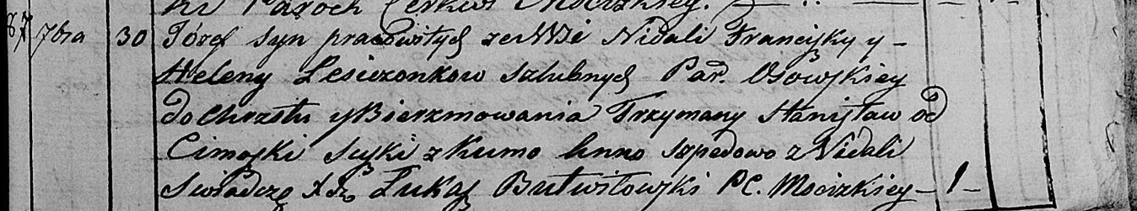

Мстижская Крестовоздвиженская церковь. 30 сентября 1834 года. Метрическая запись о крещении.

Lesiczonek Józef Stanisław – сын крестьян Осовской парафии: Лисичёнок Иосиф Францев, деревня Недаль.

Lesiczonek Francisk – отец: Лисичёнок Франц Дмитриев, деревня Недаль.

Lesiczonkowa Helena – мать: Лисичёнок Алёна Михайлова, деревня Недаль.

Suszko Cimoszka – крестный отец: Сушко Цимошка.

Szpedowa Anna – крестная мать: Шпет Анна Степанова, деревня Недаль.

Butwiłowski Łukasz – ксёндз.

**НИАБ 136-13-152** Лист 407об-408. **Метрическая запись №17/1847-б (коп).**

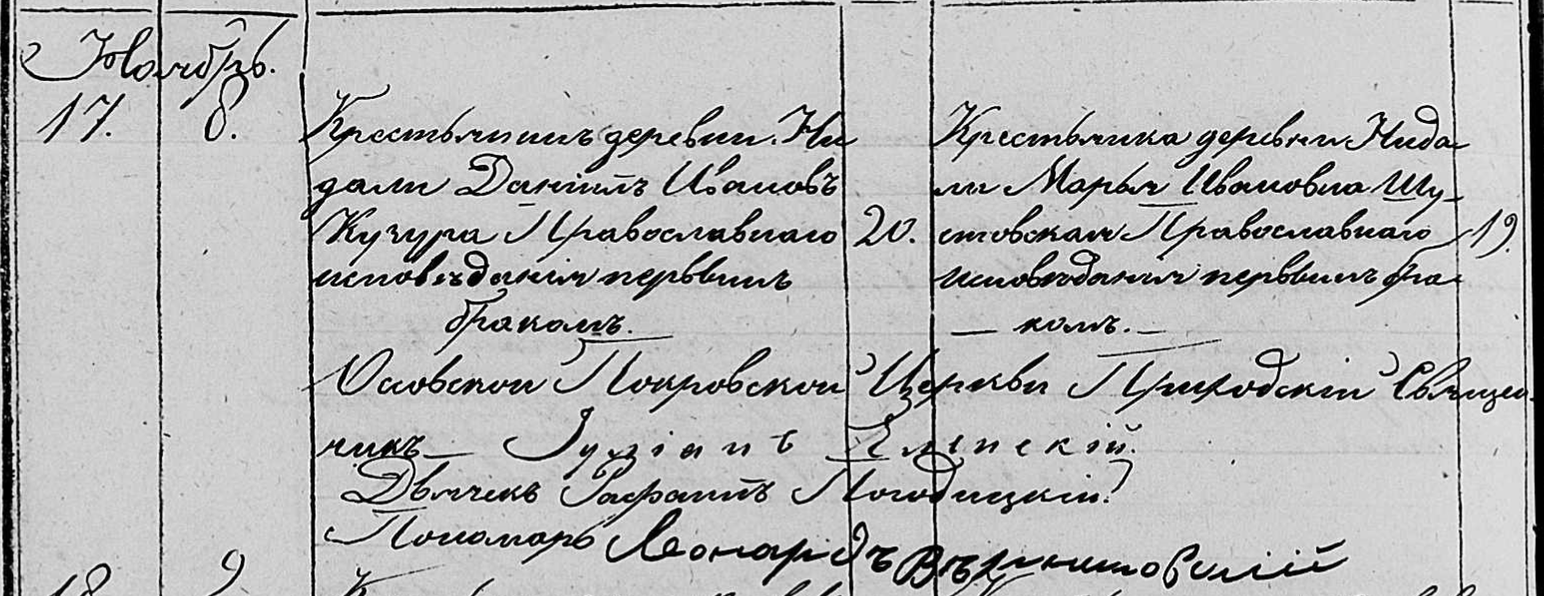

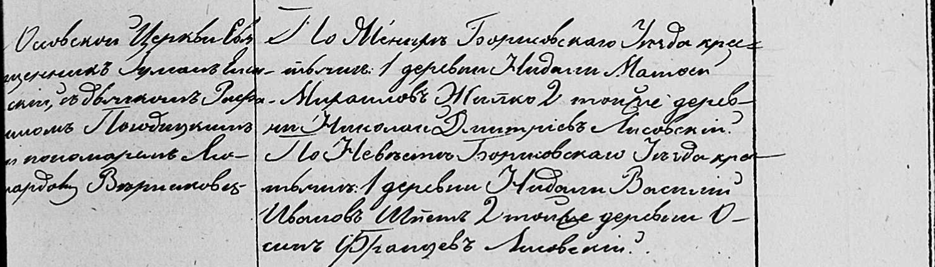

Осовская Покровская церковь. 8 ноября 1847 года. Запись о венчании.

Кузура Даниил Иванов – жених, крестьянин, с деревни Нидаль, православный, первым браком, 20 лет: Кузура Данило Янов: деревня Недаль.

Шустовская Марья Ивановна – невеста, крестьянка, с деревни Нидаль, православная, первым браком, 19 лет: Кузура Марья Иванова, деревня Недаль.

Жилко Матфей Михайлов – свидетель по жениху, крестьянин, с деревни Нидаль: Жилко Мацей Михалов, деревня Недаль.

Лисовский Николай Дмитриев – свидетель по жениху, крестьянин, с деревни Нидаль: Лисичёнок Миколай Дмитриев, деревня Недаль.

Шпет Василий Иванов – свидетель по невесте, крестьянин, с деревни Нидаль: Шпет Базыль Янов, деревня Недаль.

Лисовский Осип Францев – свидетель по невесте, крестьянин, с деревни Нидаль: Лисичёнок Иосиф Францев, деревня Недаль.

Еленский Юлиан – приходской священник.

Погодицкий Рафаил – дьячек.

Верниковский Леонард – пономарь.

**НИАБ 333-9-417**

Ревизские сказки 9 переписи Борисовского уезда книга 10 за 1850 год

Помещичьи крестьяне под буквою С

лист 223 Ревизская сказка тысяча восемсот пятдесятого года октября шестаго дня Минской губернии Борисовскаго уезда имения Мстиж с принадлежащими к оному деревнями помещика Иосифа Михайлова Слизня в состоящих мужескаго и женскаго пола крестьянах

лист 299об-300 деревня Нидаль

лист 303об-304

№10 Адам Дмитриев Лисичонок 13 – 29

Адамовы сыновья Яков новорожд – 8

Антон новорожд – 7

Адамов брат Франтишек 20 – ум 1845

Франтишковы сыновья Иосиф новорожд – 13

Фома новорожд – 11

Степан новорожд – 9

Иван новорожд – 6

Адама Дмитриева жена Елисавета Янкова 27

его дочь Наста 1

Франтишка Дмитриева жена Алёна Михайлова 35

помещичий крестьянин, родился после ревизии 1834 года, в ревизию 1850 года на 6.10.1850 – 13 лет (родился около 1837 года), жил в доме 10 (НИАБ 333-9-417, л.303об).

**НИАБ 23-1-2**

10 Ревизские сказки Мстижской волости (1858 г с поздними дополнениями)

имение Мстиж Софии Воллович (бывшее владение Иосифа Слизня) 1-65

Лист 61об-62 деревни Нидали

Лист 63об-64

*10/8* Iосиф Францов Лисичонек переведены сей же деревни с №13 - 21

Iосифа сын Емельян 1

Iосифа Францова брат Степан 17

Алiоны Михайловой незаконнорожденный сын Юрiй новор - 1

Iосифа Францова мать Алiона Михайлова 43

Iосифа Францова жена Марьяна Ефимова 25

*его же дочь Наталья (зачеркнуто)*

Лист 65об-66

*10/11* Адам Дмитрiев Лисичонок 29 - 37

Адамовы сыновья Яков 8 - 16

Антон 7 - 15

Адамов братанец Iосиф Францов 13 - переведены сей же деревни в №8

Iосифовы братья 1й Фома 11 -умер 1852

2й Степан 9 -

3й Иван 6 -умер 1852

Адама Дмитрiева жена Елисавета Янкова 35

его же дочь Наста 9

помещичий крестьянин, в ревизию 1850 года 13 лет, в ревизию 1858 года 21 год, жил в доме 8 (НИАБ 23-1-2, л.63об, 65об).